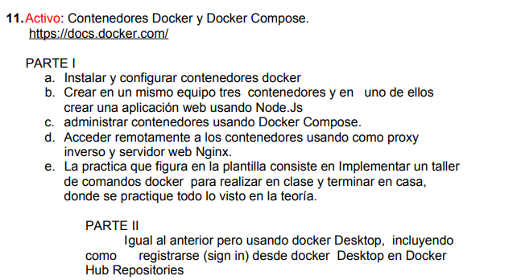

PARTE I

- Instalación de docker

- Crear en un mismo equipo tres contenedores y en uno de ellos crear una aplicación web usando Node.js

Nota: Para poder ejecutar comandos de docker en la terminal es necesario tener abierto el programa de docker-desktop.

- Empezamos creando una red para conectar los tres contenedores
docker network create redSacars

- Configuramos un archivo Dockerfile para después construir la imagen de la base de datos, se utilizará un script sql de una base de datos ya creada anteriormente con el gestor de base de datos MySQL

Nota: importante que el archivo tenga el nombre Dockerfile.

El archivo Dockerfile tendrá la siguiente confirguración
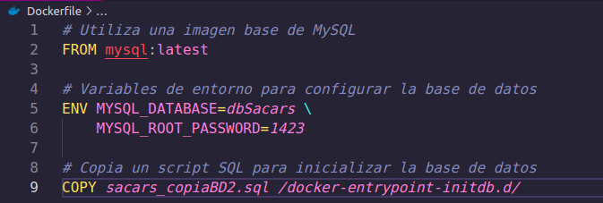

- Una vez creado el archivo pasamos a construir la imagen
docker build -t imagen_sacars_db:1 .
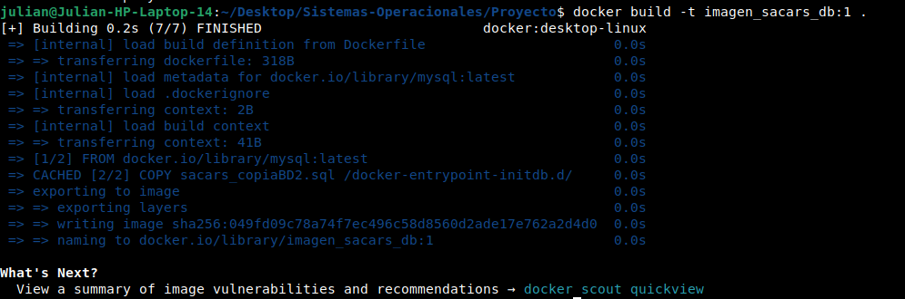

Podemos revisar con el comando docker images si se creo la imagen
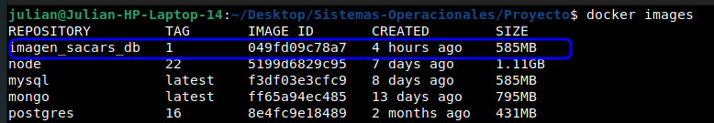

- Ahora creamos el primer contenedor con la imagen anteriormente construida
docker run --name sacars_db --network redSacars -p3001:3306 -d imagen_sacars_db:1

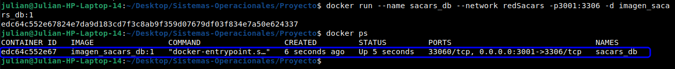
- Ahora vamos a ingresar en el contenedor
docker exec -it sacars_db mysql -uroot -p

y visualizamos que la base de datos que configuramos en el Dockerfile se encuentre

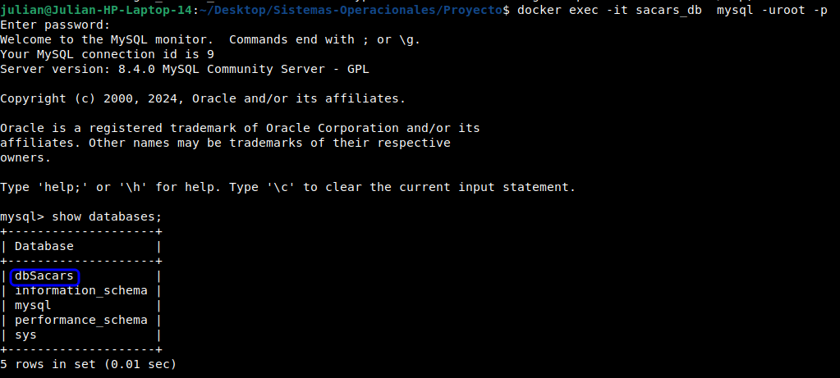

- Ahora vamos a configurar un Dockerfile para luego construir una imagen para el frontend de nuestra aplicación de node.js
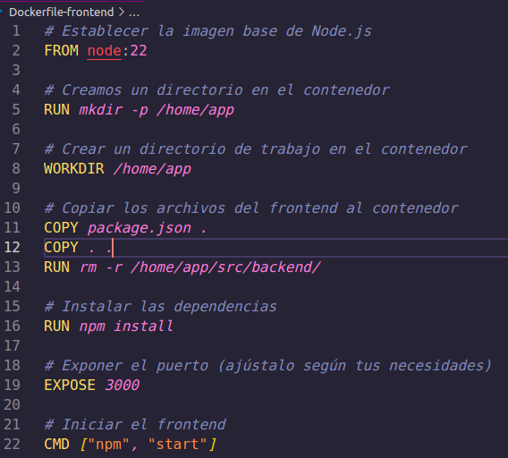

- Tambien configuramos un Dockerfile para el backend
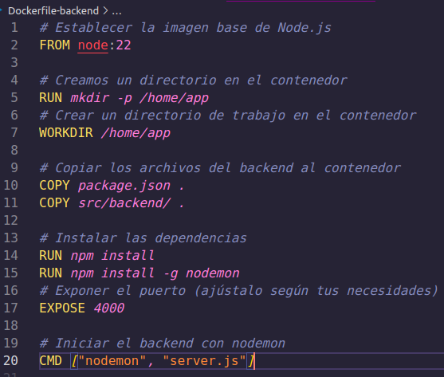

- Costruimos las imagenes

- Para la imagen del frontend
docker build -t sacars_frontend:1 -f Dockerfile-frontend .

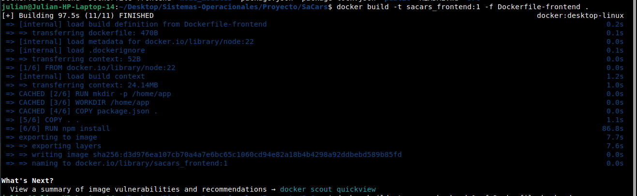
- Para la imagen del backend
docker build -t sacars_backend:1 -f Dockerfile-backend .
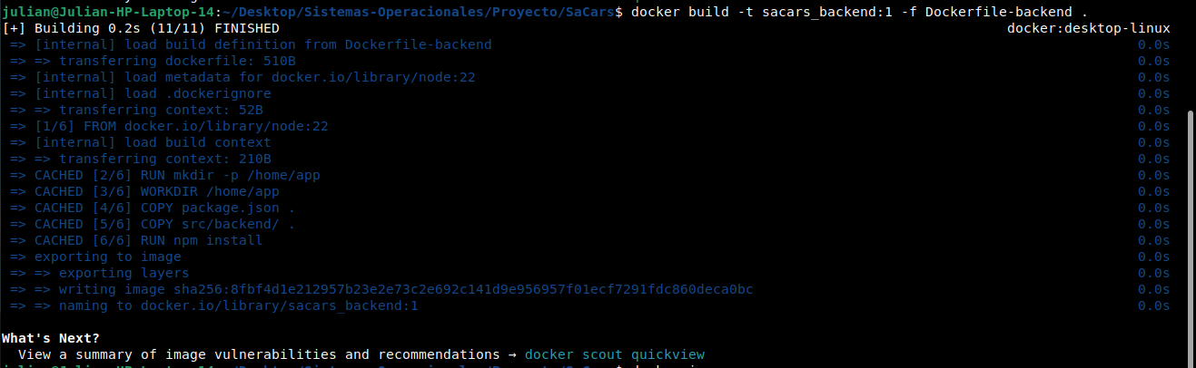

- Creamos el segundo contenedor que tendrá como base la imagen del backend
docker run --name sacars-container-backend --network redSacars -p4000:4000 -d sacars_backend:1

- Creamos el tercer contenedor que tendrá como base la imagen del frontend
docker run --name sacars-container-frontend --network redSacars -p3000:3000 -d sacars_frontend:1

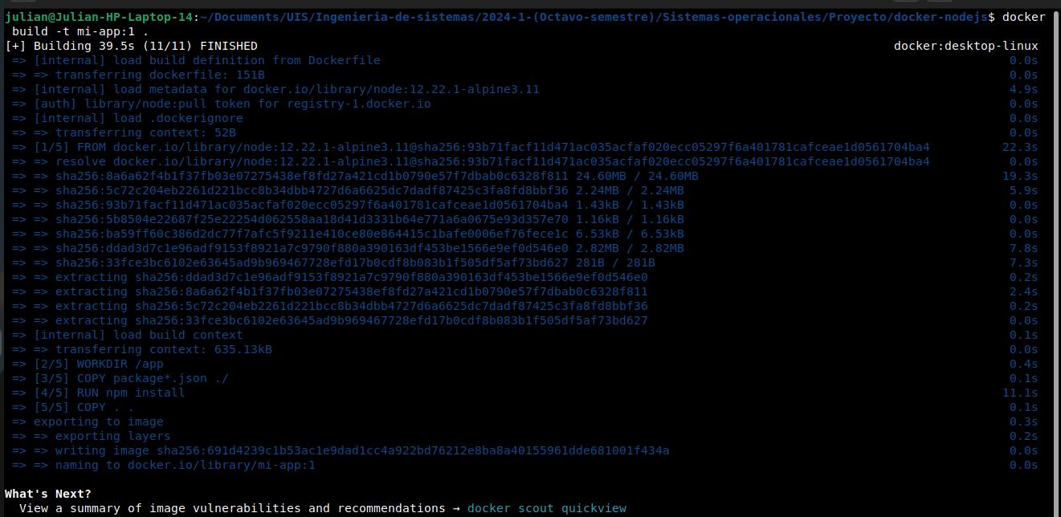

Con el siguiente comando podemos comprobar si se creo la imagen
docker images

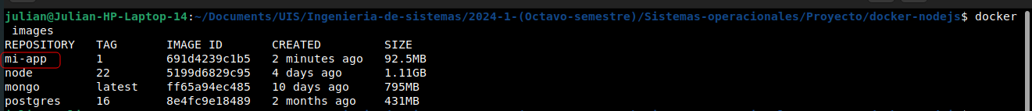

Finalmente, ejecutamos el siguiente comando para crear el contenedor
docker run --name container-mi-app -p3000:3000 -d mi-app:1

Para comprobar podemos dirigirnos al navegador y intentar hacer una peticion, por ejemplo
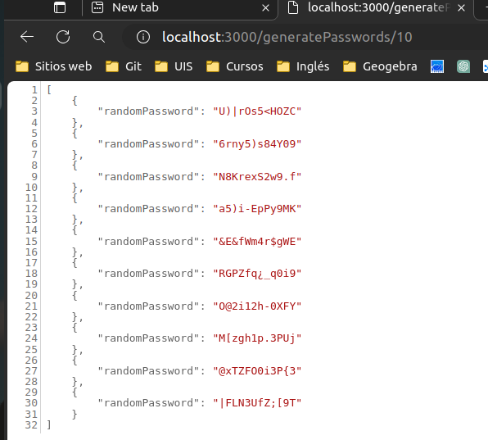
http://localhost:3000/generatePasswords/10

